УДК 902.6/904
Г.Г. Король
Россия, Москва, Институт археологии РАН,
Элементы сакрального и природного ландшафта в искусстве раннесредневековых жителей Саяно-Алтая и роль мастера в их выборе
Саяно-Алтай – регион горно-степного пояса Евразии. Степные ландшафты предгорий, горных котловин, горы, долины рек, обилие животных, птиц – природная часть ландшафта раннесредневековых жителей. Под историческим ландшафтом понимаются в первую очередь сакральные места в природном ландшафте, наскальные изображения всех предшествующих эпох, знаменитые окуневские изваяния эпохи бронзы, стелы с изображениями эпохи ранних кочевников. К раннему средневековью относятся стелы (часто переиспользованные, с петроглифами ранних эпох) с эпитафиями у могил, а также каменные скульптурные изваяния.
Изображения, по которым можно судить о ландшафте и его элементах, а также о культуре и верованиях населения, сосредоточены не только на крупных каменных плоскостях, но и на поверхностях металлических ременных украшений всадника-воина и его коня, а также снаряжения, включая оружие. Подобные изделия (торевтика малых форм) изготавливались в основном из цветного металла и декорировались в узнаваемом стиле своего времениси пролисмысл
К наиболее интересным для темы культовым объектам, определяющим сакральный ландшафт жителей региона, можно отнести культовые памятники окуневской культуры Минусинской котловины на Среднем Енисее, где сконцентрировано и значительное число находок торевтики малых форм. Систематизация культовых объектов Сибири, включая и Саяно-Алтай, приведена в статье по окуневским святилищам как части культовых мест, а значит, и сакрального ландшафта (Миягашев, 2015).
Средневековые жители Саяно-Алтая, особенно Минусинской котловины на Среднем Енисее, жили буквально в окружении памятников древних эпох, среди них и каменные окуневские изваяния с антропоморфными личинами эпохи бронзы (рис. 1/ 1–4). Можно предположить, что появление в средневековье миниатюрных личин другой иконографии на другом материале, образ буддийского Киртимукхи, имело благоприятную почву – элементы сакрального ландшафта, существовавшего сотни лет, – для адекватного восприятия в средневековье. Элементы рисунка на ременных накладках (X в.) из так называемого Тюхтятского клада (рис. 1/ 9, 10) по основным характеристикам похожи на используемое в буддийской культуре изображение лика мифического существа индуистской мифологии Киртимукхи (рис. 1/ 16–18). Территориально ближайшие аналогии из Новосибирского Приобья и Кузнецкой котловины относятся к VII–VIII вв. (рис. 1/ 11–13). Изображения на других материалах (рис. 1/ 14, 15) известны в средневековье от Средней Азии и дальше на восток. Иконографические детали изображений при сравнении их с таковыми в традиционном и современном искусстве буддийской культуры позволяют предполагать, что личины на накладках из Минусинской котловины – дериват традиционного облика Киртимукхи.
Принятие средневековых новаций жителями Минусинской котловины было своего рода продолжением традиции почитания антропоморфных личин населением региона предшествующих эпох, сохранившейся и в ритуальных предметах позднего времени. В этом плане интересны нагрудные украшения пого у хакасов – традиционные женские украшения, часть ритуальной свадебной одежды свахи. Отмечено сходство изображенных на некоторых из них стилизованных личин с окуневскими (Бутанаев, 1984: 99). Не вдаваясь во все иконографические детали последних (Савинов, 2006), отметим «третий глаз», поперечные линии на лице, вертикально расположенные уши и рога, а также прямые или волнистые отростки-«лучи» над головой (рис. 1/ 1–4). На некоторых пого есть лишь круг на месте «третьего глаза». На приведенном в качестве примера пого (рис. 1/ 19) отметим стилизованные элементы, которые могут восходить к образцам личин Киртимукхи, использовавшимся и в изображениях на раннесредневековых бляшках: удлиненные уши, выделенные сердцевидными фигурами щеки, нос в виде многолепестковой розетки, абрис рта в виде фигурной скобки. Таким образом, источники иконографических элементов личин на пого могли быть разными, но, по-видимому, сами личины по-прежнему имели сакральное значение, что соответствовало семантике свадебного украшения.
По-видимому, личины как смысловой образ появились в глубокой древности и сохранялись на культовых объектах сакрального ландшафта: как на окуневских личинах Среднего Енисея (Леонтьев и др., 2006; Савинов, 2006), так и на наскальных изображениях (рис. 1/ 5–8) Верхнего Енисея (Дэвлет 1980: 109, 134, сл.; 1998: 148, 151, 251).
Личины на средневековых накладках сопровождаются растительными элементами. Преобладающий в декоре торевтики малых форм растительный декор отражает традиционное мировоззрение тюрков, известное по фольклору и другим источникам. Идея родства с деревом, с миром трав, листьев, побегов – основная в тюркской культуре. Дерево считалось у тюрков таким же предком, прародителем, как гора, дух или божество; было символом стабильности и опорой в жизни народов, протекавшей в речных долинах, степных предгорных и горных местностях рядом с лесом, тайгой. Фон эпического мира любого сказания тюрков Саяно-Алтая – прекрасная Родина, герои эпоса защищают ее и всегда возвращаются туда. Именно родная земля и природа дают силы богатырю. Она сама по себе – единство природного и сакрального ландшафтов.
В декоре торевтики малых форме имеется несколько сюжетов и мотивов, связанных с природой и природным ландшафтом, с одной стороны, а с другой – и с изображениями на скалах, которые также были элементами сакрального ландшафта. Один из сюжетов – всадники на охоте, в том числе с ловчими птицами, включает и объекты охоты, и элементы ландшафта. Эти сюжеты и мотивы особенно популярны в наскальном искусстве, в том числе в средние века. Прекрасные образцы представлены в искусстве мелкой металлической пластики – в наборе предметов из Копенского чаатаса в Минусинской котловине VIII–IX вв., украшавших (по реконструкции) луку седла. Здесь можно видеть не только всадника-охотника с сопровождающей его охотничьей собакой (Король, 2017), но и объекты охоты – хищник из семейства кошачьих (тигр?), барс, дикий кабан, лани, винторогие козлы, почти все они и сейчас представлены в природе Саяно-Алтая; элементы ландшафта – горы, облака, выполненные в стилистике китайского искусства эпохи Тан. Всадник скачет над горами и лесами, а конь служит ему «крыльями» (Маадай-Кара, 1973: 316).
Других популярных в искусстве животных, в том числе мифических, а также птиц, рыб можно видеть в декоре элементов амуниции всадника и коня (Король, 2013). В качестве образца элементов декора, связанных, с одной стороны, с элементами природного ландшафта, а с другой – с шаманскими представлениями о трехмерном мире, т.е. сакральным восприятием мира, можно назвать композицию на ажурных накладках (рис. 1/ 21) со Среднего и Верхнего Енисея (Король, 2017: 108–109). Интерес представляют особенности изображения рогов оленей на этих накладках (и их близкой аналогии из Чуйской долины Семиречья – рис. 1/ 22) – отклик на манеру в искусстве ранних кочевников скифской эпохи, известной и по наскальным рисункам (рис. 1/ 20).
Отметим популярность мотива летящей птицы, связанного как с природным ландшафтом, так и сакральным. Образ имеет глубокие корни в местном искусстве – петроглифах предшествующих эпох. В средневековом декоративно-прикладном искусстве мотив представлен преимущественно стилизованными в виде фигурок летящих уток застежками (Король, 2015). Наблюдаемые явления окружающей природы, в том числе миграции водоплавающих птиц, были основой верований и мировоззрения средневекового населения, сохранившихся в ритуалах, верованиях, мифологии народов Саяно-Алтая, связанных с древними тотемами, культом природных сил. Все это в совокупности обеспечило популярность образа летящей птицы и в искусстве средневековья. У тюркских народов водоплавающие входят в число особо почитаемых, это символ единства, союза между землей, водой и небом.
Роль мастера в выборе мотивов, связанных с природным или сакральным ландшафтом, могла быть разной. В случае с «личинами» она определенно никак не связана со знакомством с элементами сакрального ландшафта территории. Иконография мотива чужда местной традиции, она могла быть понятна или нет (если просто копировались какие-то образцы буддийских изображений) мастеру-художнику и, вероятно, литейщику-кузнецу в одном лице. Но принятие мотива антропоморфной личины «потребителями» изделий могло быть связано именно с тем, что для средневековых жителей Саяно-Алтая и в конкретном случае Минусинской котловины образ был понятен и если не священен, то определенно мог нести свои особые функции. В случае с изображением животных, чаще всего сакральных, известных в петроглифах древних эпох территории, или же водоплавающих птиц – выбор мастера мог быть осознанным. Традиционные для местного населения элементы сакрального ландшафта, зачастую неотделимого от природного, могли быть понятны мастеру и даже «требовали» визуализации доступным для него способом. Создаваемые изделия декоративно-прикладного искусства могли отражать мировоззрение мастера и его вкус, одновременно были популярны и особенно ценимы заказчиками.
Итак, определенный репертуар мотивов в искусстве раннесредневековых жителей Саяно-Алтая связан с сакральным и природным ландшафтом и его объектами. Популярность такого репертуара объясняется его связью с древними тотемами, культом природных сил, а также приданием декору защитных, охранительных и благопожелательных функций. Немаловажна и роль мастера, который мог воплотить в декоре изделия или его пластическом решении понятные для восприятия местного населения мотивы и образы, даже если они имели инородную мифологическую основу других народов и культур.
Список источников и литературы
Альбаум Л.И. Живопись Афрасиаба. – Ташкент: Фан, 1975. – 112 с.
Бутанаев В.Я. Культ богини Умай у хакасов // Этнография народов Сибири. – Новосибирск: Наука, 1984. – С. 93–105.
Дэвлет М.А. Петроглифы Мугур-Саргола. – М.: Наука, 1980. – 271 с.
Дэвлет М.А. Петроглифы на дне Саянского моря. – М.: Памятники исторической мысли, 1998. – 287 с.
Король Г.Г. Фантастические животные в декоре средневекового художественного металла Саяно-Алтая // Российская археология. – 2013. – № 3. – С. 26– 36.
Король Г.Г. Орнитоморфные мотивы в средневековом искусстве Саян-Алтая: семантика и традиции // Краткие сообщения Института археологии. – 2015. – Вып. 240. – С. 254–262.
Король Г.Г. Истоки зооморфного кода в средневековом искусстве Саяно-Алтая // Краткие сообщения Института археологии. – 2017. – Вып. 247. – С. 105–119.
Кызласов Л.Р. История Тувы в средние века. М.: Изд-во Моск. ун-та, 1969. – 211 с.
Леонтьев Н.В., Капелько В.Ф., Есин Ю.Н. Изваяния и стелы окуневской культуры. – Абакан: Хакасское кн. изд-во, 2006. – 236 с.
Маадай-Кара. Алтайский героический эпос. – М.: Вост. лит., 1973. – 474 с. – (Эпос народов СССР).
Миягашев Д.А. Окуневские святилища в контексте изучения культовых мест Сибири // Мировоззрение населения Южной Сибири и Центральной Азии в исторической ретроспективе. Вып. VIII. – Барнаул: Изд-во Алт. ун-та, 2015. – С. 63– 73.
Савинов Д.Г. О выделении стилей и иконографических групп изображений окуневского искусства // Окуневский сборник 2: Культура и ее окружение. – СПб.: Элексис Принт, 2006. – С. 157–190.
Троицкая Т.Н., Бородовский А.П. Погребения пладенцев в курганах VII в. н.э. в Новосибирском Приобье // Мировоззрение финно-угорских народов. – Новосибирск: Наука, 1994. – С. 149–162.
Тюркские народы Сибири. – М.: Наука, 2006. – 678 с. (Народы и культура).
Рис. 1. Элементы сакрального ландшафта (1–8, 20) в раннесредневековом искусстве (9–13, 21, 22) и аналогии
1–4 – фрагменты окуневских изваяний (Савинов, 2006); 5–8 – петроглифы (Дэвлет, 1980); 9, 10 – Минусинская котловина, бронза; 11, 12 – Новосибирское Приобье, бронза (Троицкая, Бородовский, 1994); 13 – Кузнецкая котловина, золото; 14 –Узбекистан, роспись (Альбаум, 1975); 15 – Тува, терракота (Кызласов, 1968); 16 – Новосибирское Приобье, фрагмент буддийской скульптуры, бронза с позолотой; 17 – Киртимукхи в буддийском искусстве; 18 – Непал, серебро, подвеска; 19 – пого качинцев (Тюркские народы Сибири, 2006); 20–22 – петроглифы и фрагменты бронзовых накладок (Король, 2017)
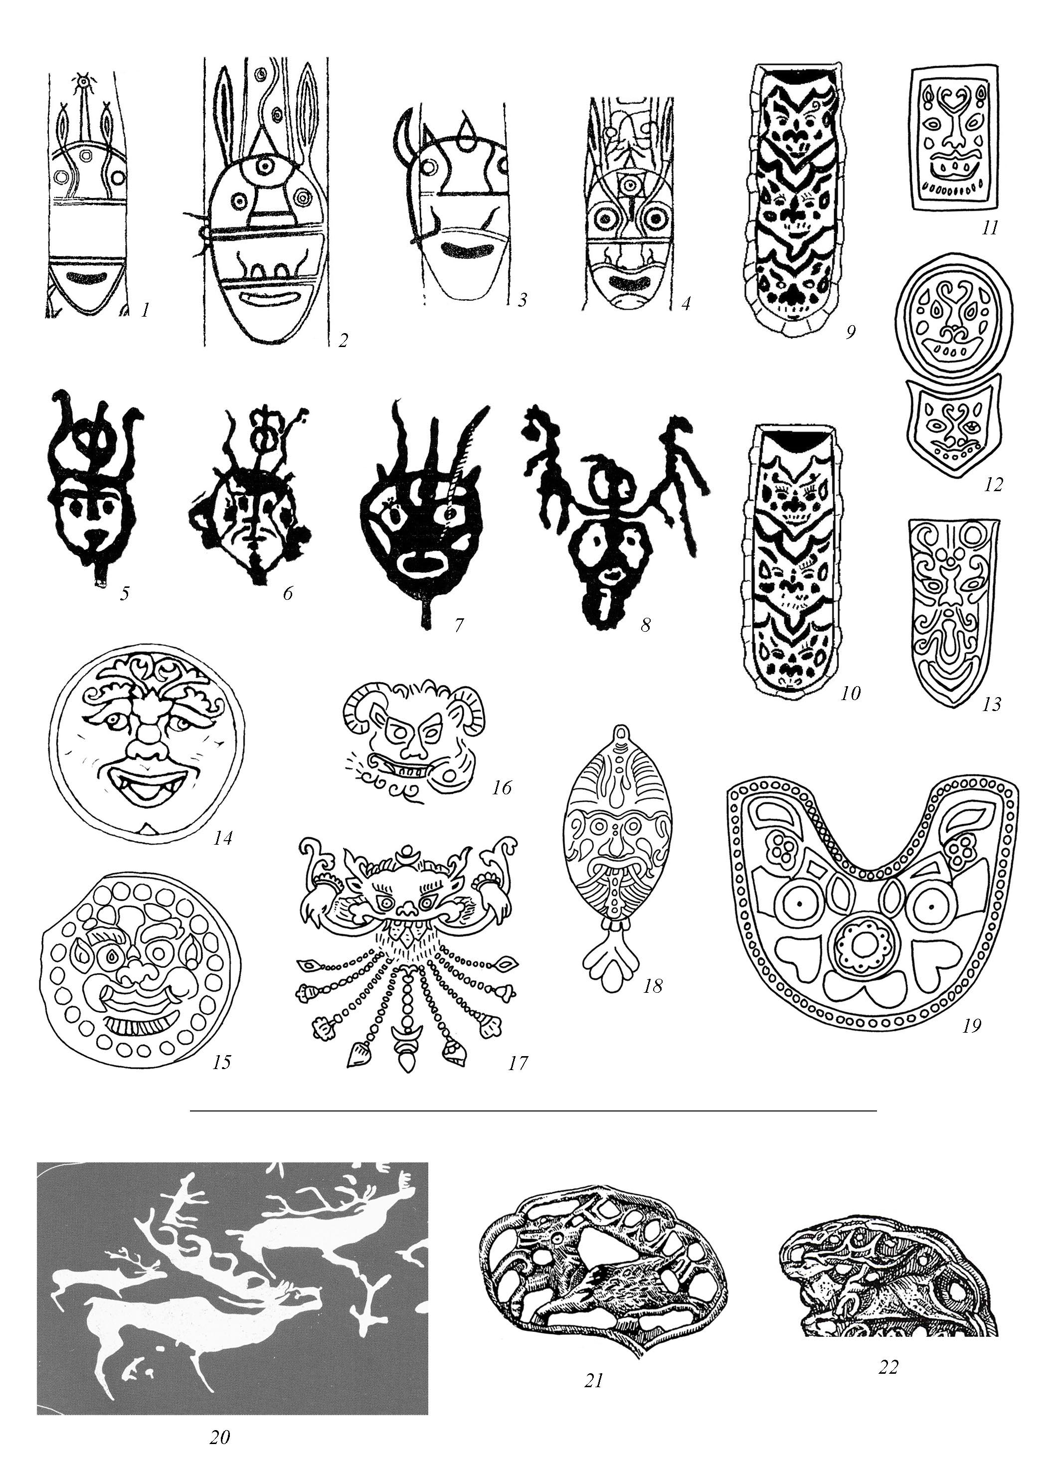

Статья подготовлена в рамках проекта РФФИ 18-09-00257.

